### **LAUDA AMPLIA LA SUA PRESENZA IN ASIA**

### I nuovi uffici a Singapore rappresentano un importante traguardo e un punto di partenza per un’ulteriore crescita

Lauda-Königshofen, 2 febbraio 2024 – LAUDA Singapore PTE. LTD., filiale di LAUDA DR. R. WOBSER GMBH & CO. KG, azienda leader mondiale nella produzione di sistemi di regolazione della temperatura, ha inaugurato alla fine dello scorso anno i suoi nuovi uffici di Singapore. La manifestazione si è svolta in presenta del Dott. Gunther Wobser, socio dirigente, del Dott. Ralf Hermann, amministratore delegato responsabile delle Vendite, della Gestione di prodotto e dell’Assistenza, e di ospiti importanti, tra cui il Dott. Tim Philippi, direttore della Camera di Commercio di Germania-Singapore.

Nel suo discorso di benvenuto il Dott. Wobser ha descritto lo sviluppo dell’azienda dagli inizi nel 2007, trasformandosi da holding a livello regionale a società distributrice nel 2015, fino ai successi più recenti e alle visioni più emozionanti per questa regione dalle elevate potenzialità di crescita. LAUDA Singapore è certificata ISO 14001 dal 1° luglio 2022, ed ha conseguito grandi successi a Singapore e negli Stati membri dell’ASEAN, l’Associazione delle Nazioni del Sud-est asiatico, come pure in Corea del Sud e a Taiwan. »L’inaugurazione dei nuovi uffici è un importante traguardo per lo staff di LAUDA Singapore, ed è in linea con la strategia di LAUDA di offrire ai propri clienti prodotti e servizi di elevata qualità direttamente in loco«, ha aggiunto il Dott. Gunther Wobser. Wobser ha ringraziato tutti coloro che hanno contribuito a realizzare la bellissima nuova sede e ha augurato grandi successi allo staff.

Teck Chia Lee, amministratore di LAUDA Singapore, è molto felice delle opportunità che faranno crescere l'azienda nella regione. Il nuovo ufficio, ubicato nel German Centre di Singapore, ha una superficie di oltre 200 m2 e si distingue per l’architettura luminosa e moderna. La sede di LAUDA Singapore comprende, oltre agli staff di vendita e assistenza, anche una moderna officina di assistenza.

»Con la sua nuova sede, ora LAUDA Singapore è pronta per il prossimo salto in avanti nell’ambito della strategia Drive250. Tutto lo staff è orgoglioso di far parte del gruppo LAUDA, che da quasi 70 anni propone soluzioni affidabili e innovative per la termostatazione«, ha affermato Teck Chia Lee, che ha ringraziato per la fiducia accordatagli.

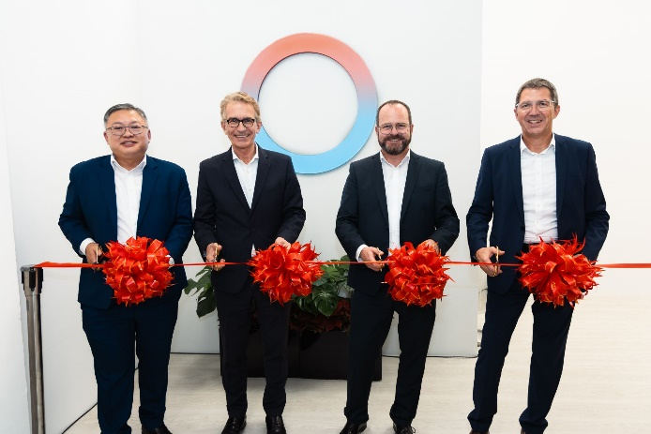

Figura 1: Da sinistra a destra: Teck Chia Lee, amministratore di LAUDA Singapore, il Dott. Tim Philippi, direttore della Camera di commercio di Germania-Singapore, il Dott. Gunther Wobser, socio dirigente di LAUDA e il Dott. Ralf Hermann, amministratore delegato di LAUDA. © LAUDA

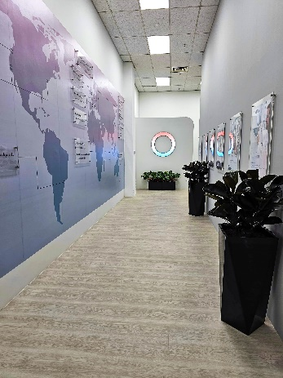

Figura 2: i nuovi uffici di Singapore si distinguono per l’architettura luminosa e moderna.  
© LAUDA

**Noi siamo LAUDA** –leader del mercato mondiale in fatto di temperature esatte. I nostri apparecchi e impianti di termostatazione sono il cuore di applicazioni importanti e contribuiscono quindi ad un futuro migliore. Siamo fornitori di soluzioni complete e garantiamo una temperatura ottimale nella ricerca, nella produzione e nel controllo qualità. Siamo il partner affidabile per la mobilità elettrica, l'idrogeno, il settore chimico, farmaceutico e delle biotecnologie, i semiconduttori e la tecnica medicale. Da quasi 70 anni rinnoviamo ogni giorno l'entusiasmo dei nostri clienti con una consulenza competente e soluzioni innovative. In tutto il mondo.

Nell'azienda siamo sempre un passo avanti: quello decisivo. Esigiamo sempre il massimo dai nostri collaboratori e da noi stessi: per un futuro migliore da costruire insieme.

**Contatto stampa**

Mettiamo a disposizione della stampa informazioni dettagliate sulla nostra azienda, la LAUDA FabrikGalerie e i nostri progetti nel campo della promozione delle innovazioni, della digitalizzazione e della gestione delle idee. Saremo lieti di intrattenere un dialogo aperto: non esitate a contattarci!

CHRISTOPH MUHR

Direttore Comunicazione aziendale

T + 49 (0) 9343 503-349

[christoph.muhr@lauda.de](mailto:christoph.muhr@lauda.de)

LAUDA DR. R. WOBSER GMBH & CO. KG, Laudaplatz 1, 97922 Lauda-Königshofen, Germania/Germany. Società in accomandita: Sede di Lauda-Königshofen, registro delle imprese di Mannheim, HRA 560069. Scio accomandatario: LAUDA DR. R. WOBSER Verwaltungs-GmbH, sede di Lauda-Königshofen, registro delle imprese di Mannheim, HRB 560226. Amministratori delegati/Managing Directors: Dott. Gunther Wobser (presidente/President e CEO), dott. Mario Englert (CFO), dott. Ralf Hermann (CSO), dott. Marc Stricker (COO)